Guía de repaso
P.I.E
7° básico

Profesora diferencial: Headelyne Behm

Lenguaje

Trabajaremos la comprensión lectora en base a un texto:
Para ello, primero debemos repasar un poco las estrategias básicas de comprensión lectora.
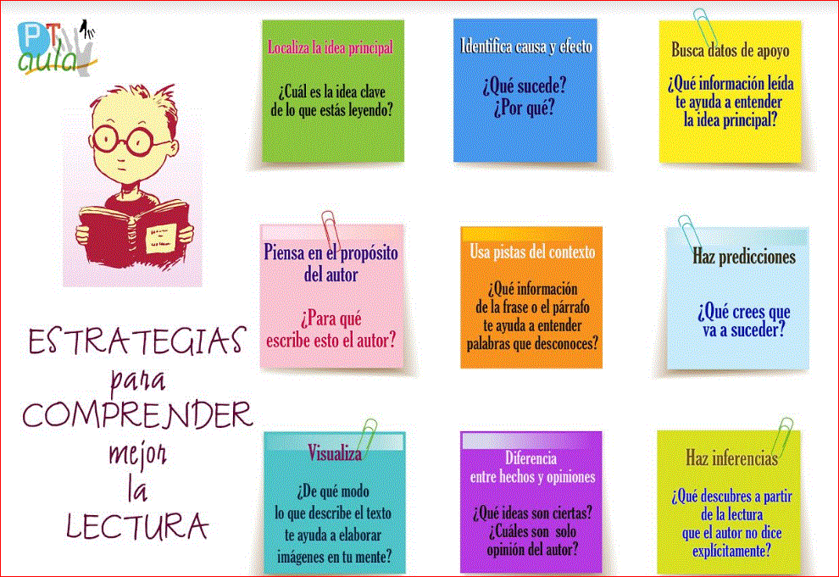
¿Te das cuenta de que cada estrategia busca dar una respuesta a través de una pregunta?
ACTIVIDAD: La actividad de esta semana consiste en que deberás leer el siguiente texto y luego más abajo deberás ir respondiendo las preguntas. ¡Éxito!

Pasatiempos
¡Hola! Mi nombre es Javier. Cuando era niño, mi mamá pensaba que los jóvenes debían practicar un deporte y tocar un instrumento. Esto me incentivó a jugar futbol y me enseñó a trabajar en equipo, generar confianza y buscar una meta común. También me animó a tocar el piano para mejorar la coordinación entre mi cerebro y mi cuerpo, mi capacidad cognitiva, perseverancia y disciplina.
Luego, me interesé más en los pasatiempos y empecé a emplear más tiempo en ellos. Así que comencé a probar otros deportes como el basquetbol y el tenis. También, luego de desarrollar un muy buen gusto por la música, aprendí a tocar otros instrumentos como la guitarra y el violín. Todas estas herramientas fueron construyendo nuevas habilidades que podía utilizar en otras actividades.
Mis miedos más grandes cuando era pequeño eran bailar, nadar y cocinar. Hace poco tiempo decidí afrontarlos, por lo que me inscribí en clases de flamenco, clases de natación y clases de cocina. Haber practicado me ayudó con el flamenco y la natación. Además, ahora preparo comidas deliciosas para mi familia todos los domingos. Los pasatiempos me han ayudado a aprender mucho y a sentirme mucho más autosuficiente y confiado de mis propias aptitudes.
Fin

Ahora responde:

Matemática

RECORDEMOS
Razón: Una razón corresponde a la comparación de dos cantidades mediante un cociente (división). Puede ser expresada como 𝑎 :𝑏 o bien como 𝑎/𝑏.
Se lee “𝑎 es 𝑏”.
Ejemplo:
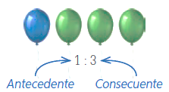
- Por cada globo azul hay tres verdes.
- Se expresa 1 : 3 y se lee “uno es a tres”.
- Esto quiere decir que, en un conjunto de 8 globos, que están en la misma razón anterior, habrá dos globos azules y seis globos verdes.
Proporción: Una proporción corresponde a la igualdad entre dos razones. Si los valores de dos razones son iguales, entonces forman una proporción:
Ejemplo:
$$\frac{a}{b}=\frac{c}{d} o a :b=c :d$$
En ambos casos se lee “a es a b como c es a d”.
La forma de calcular esto es:
$$\frac{a}{b}=\frac{c}{d} ↔a∙d=b∙c$$
Resuelve:
3 : 6 = 3 : 10 $\frac{10}{25}=\frac{2}{5}$

5 : 9 = 2 : 15 $\frac{24}{45}=\frac{12}{44}$

